Физкультурный досуг по сказке К.Чуковского «Айболит»

«Поможем доктору Айболиту»

Средняя группа

Педагог-психолог
Осипова А.В.

Цель: укреплять здоровье детей.
Задачи:
1. Систематизировать знания детей о том, как заботиться о своем здоровье;
2. Упражнять в прыжках с продвижением вперед, в ходьбе по канату боком приставным шагом, в сохранении устойчивого равновесия при ходьбе по гимнастической скамейке;
3. Развивать способы двигательной деятельности, образное мышление, устойчивое внимание;
4. Воспитывать осознанное отношение к своему здоровью.
Пособия:
· Гимнастическая скамейка
· Обручи
· Лаз
· Канат
· Гимнастическое бревно (мягкое)
· Игрушки: животных, пальма, игрушка Айболит, штурвал
· Ширма
· Бутылочки с «молоком», витамины, «лекарства», рюкзак
· Аудиозаписи
Предварительная работа:
— чтение сказки К.Чуковского «Айболит»
— рассказы детям об Африке, о врачах-ветеринарах
— разучивание танца «У жирафа пятна»
Ход досуга
Ребята, сегодня я пришла в детский сад и обнаружила телеграмму. Вот послушайте, что в ней написано:
» Приезжайте, дети, в Африку скорей
И спасите, дети, здешних малышей.
Не хватило витаминов, лекарств и молока.
У зверят все-все болит!
Поспешите! Айболит«.
Ребята, доктору Айболиту нечем лечить зверей в Африке. Он просит вашей помощи. Вы хотите помочь ему? Доставим в Африку витамины, лекарства и молоко? (ответы детей)
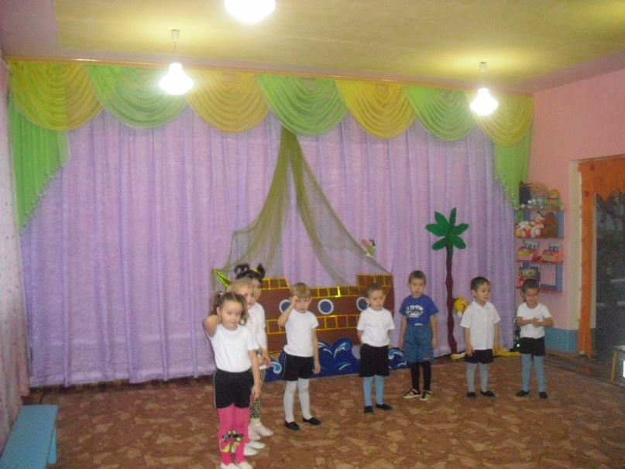
А вы помните, как тяжело было доктору Айболиту добираться в Африку? Он шел через лес, через горы, переплывал море. Разные опасности встречались ему на пути. Сможем ли мы преодолеть их? Не побоимся трудностей? (ответы детей)
Помогите мне собрать в рюкзак то, что просит Айболит.
Ну что же, в путь! Сначала мы поедем на поезде. Сначала будем ехать медленно, потом всё быстрее, быстрее. Становитесь за мной, поехали! (под музыку из кинофильма «Красная Шапочка» дети за воспитателем идут в разных направлениях с ускорением и замедлением, с переходами на медленный бег).
Вот и остановка. Дальше дороги нет, впереди густой дремучий лес, сквозь него нельзя пробраться. Чтобы через него пройти, нужно сесть на корточки и пойти в полном приседе под ветками деревьев. Идите за мной. Молодцы!
Впереди поваленные деревья, перешагиваем через них, высоко поднимая колени.
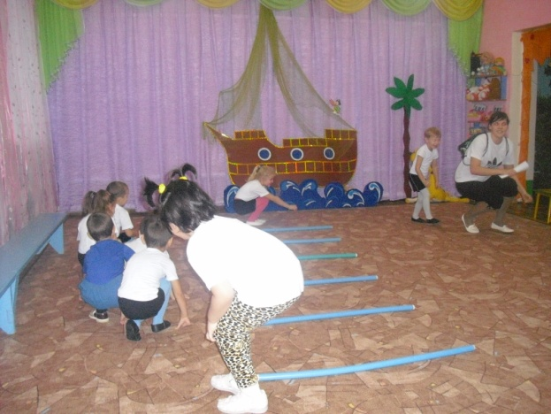
Ну, вот мы и тоннеля через горы. Сейчас мы встанем на четвереньки и поползем по узкому тоннелю. Все пролезли, никого не оставили?
Вот мы и дошли до моря. Это наш корабль, занимайте места, садитесь за мной.

(Общеразвивающие упражнения на скамейке):
1. Сейчас наши руки превратятся в весла
И.п.: сидя верхом на скамейке, ноги согнуты в коленях, руки в стороны. 1- руки вверх, 2 — в стороны, 3 —вниз, 4 — и.п.. (4-5 раз)
2. Давайте посмотрим по сторонам
И.п.: сидя, руки на поясе. 1- поворот вправо/влево, 2 — и.п..(4-5 раз)
3. А теперь потрогаем водичку
И.п.: сидя на скамейке, руки в стороны. 1 наклон вправо, коснуться пальцами пола, 2 — выпрямиться, руки в стороны руки , 3 — наклон влево, коснуться пальцами пола, 4 — и.п.. (4-5 раз)
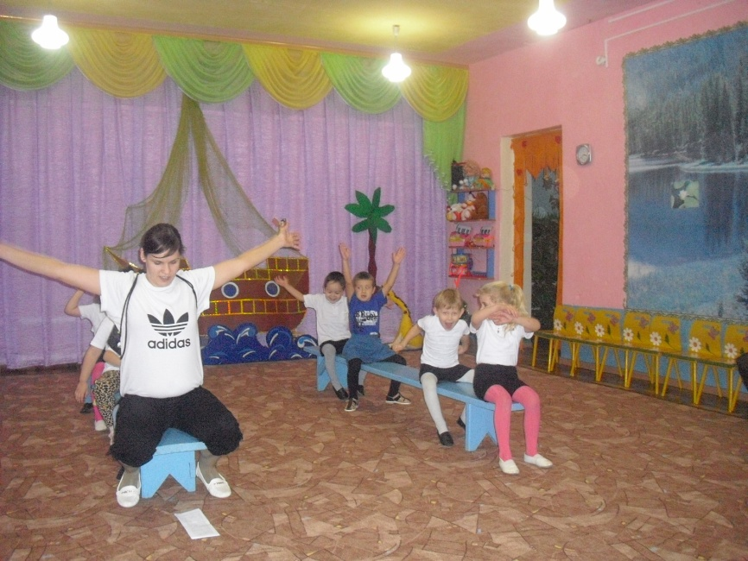
Видите берег? Мы приплыли в Африку. Как жарко в Африке, а песок какой горячий! Идем на носочках, чтобы не обжечь ноги.
Разные звери живут в Африке. Какие? (ответы детей). Давайте изобразим зверей, живущих в Африке (дети садятся в круг).
Танец «У жирафа пятна».
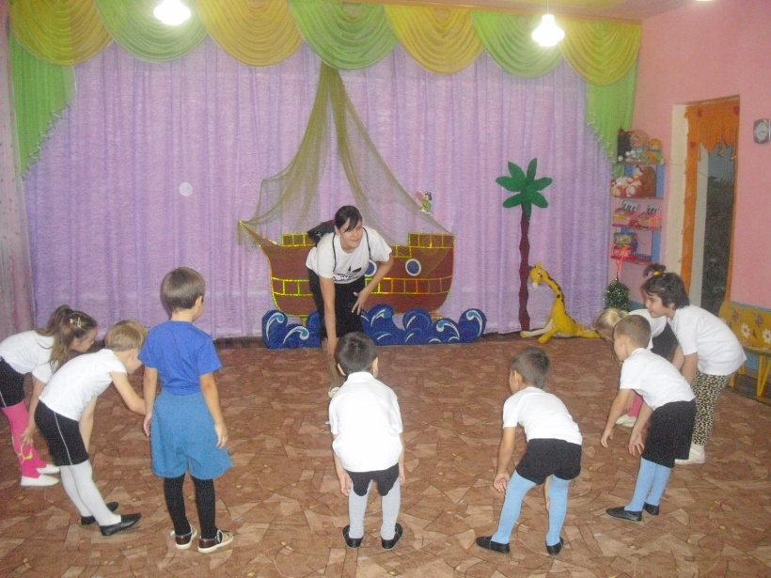
Вот такие животные есть в Африке, очень похоже вы их изобразили.
А где же Айболит? Посмотрите, вдалеке домик Айболита, но до него еще надо добраться. Для этого нам надо пройти по мостику, перепрыгнуть через канавы и пройти по узкой тропинке боковым шагом. Становитесь за мной. (Дети преодолевают полосу препятствий: проходят по мостику-скамейке шириной 15 см, по канату боком приставным шагом, прыгают двумя ногами из обруча в обруч).
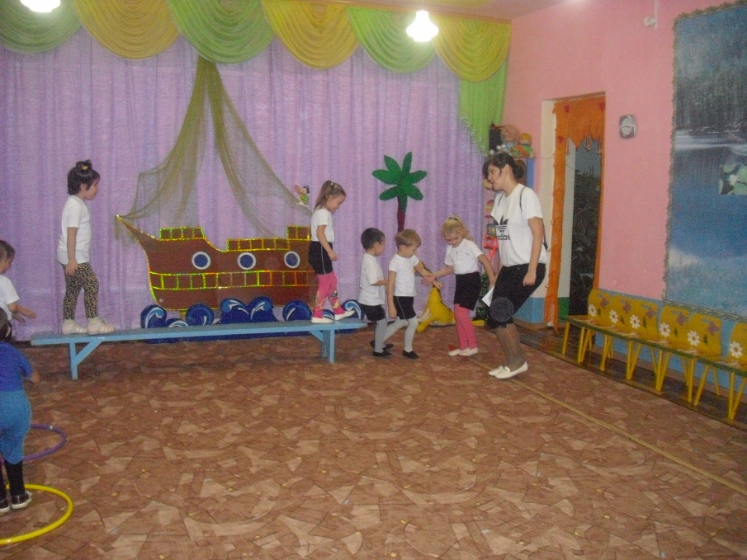
Вот мы и на месте (из-за ширмы выносится кукла-Айболит).
Здравствуйте, доктор Айболит, мы выполнили вашу просьбу, привезли вам всё, что вы нас просили: молоко, лекарства и витамины. Дайте скорей молоко обезьянке. Выпьет обезьянка молоко и сразу выздоровеет. Молоко полезно для здоровья! Пейте, дети, молоко — будете здоровы! (хором) А витамины Айболит раздаст другим зверям.
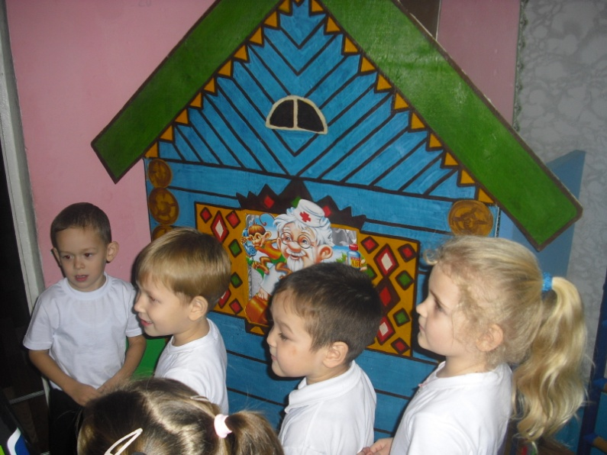
Ребята, а сейчас доктор Айболит хочет с вами поиграть и узнать, что вы знаете о здоровье.
Сначала он загадает вам загадки:
1. Лег в карман и караулю.
Реву, плаксу иль грязнули,
Им утру потоки слез,
Не забуду и про нос.
(носовой платок)
2. Если на нос сели кляксы,
Кто тогда нам первый друг,
Снимет грязь с лица и рук?
(вода)
3. Всех микробов, словно плеткой
Выгонит зубная …
(щетка)
4. Ускользает, как живое,
Но не выпущу его я.
Белой пеной пенится,
Руки мыть не ленится!
(мыло)
Как вы думаете, эти предметы помогают людям быть здоровыми? Конечно!
Есть еще у доктора для вас вопросы. Я буду у вас спрашивать, если это полезно для здоровья, то вы показывайте палец. Вот так! А если вредно — машите головой. Вот так! Готовы?
1. Заниматься физкультурой полезно?
2. Кричать на улице полезно?
3. Играть полезно?
4. Кушать грязные овощи полезно?
5. Долго сидеть у телевизора полезно?
6. Кушать фрукты полезно?
7. Ходить по лужам без резиновых сапог полезно?
8. Пить пепси-колу полезно?
9. Есть много сладостей и пирожных полезно?
10. Пить чай с лимоном полезно?
Молодцы, ребята! Правильно ответили на все вопросы и знаете, что надо следить за своим здоровьем. И если вы будете всегда улыбаться, будете добрыми и веселыми, будете заботиться о своем теле и любить его, то никогда не будете болеть. Давайте возьмемся за руки и почувствуем их тепло, передадим его друг другу и пожелаем здоровья. Скажем все вместе: «Будьте здоровы!» 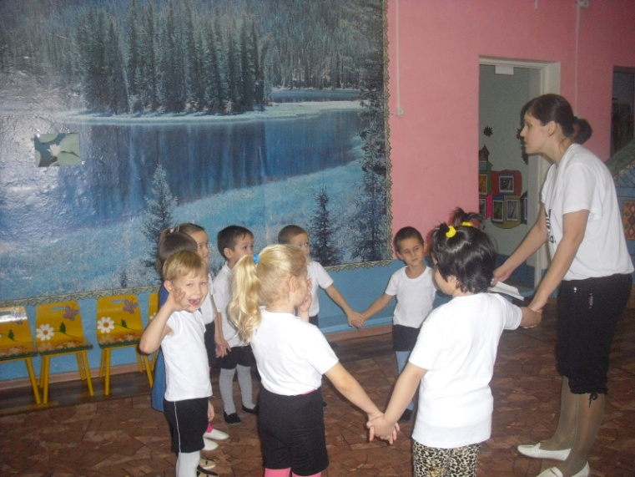

Вот и закончилось наше путешествие, пора домой возвращаться. Трудным и долгим был наш путь в Африку, а обратно мы полетим на самолете (дети под музыку возвращаются в группу).
